Информация о проведении в группе №6 тематических мероприятий, посвященных Дню реки Дон, в целях популяризации бережного отношения к водным ресурсам и их сохранения

1.Провели экологическую беседу с показом презентации «Нужно ли охранять реки?»

Цель: расширить представление детей о значении воды в жизни живого. Вспомнить экологические правила поведения у водоемов.

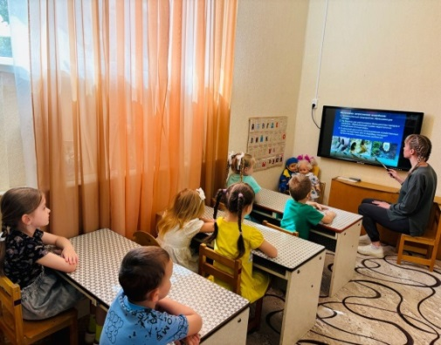 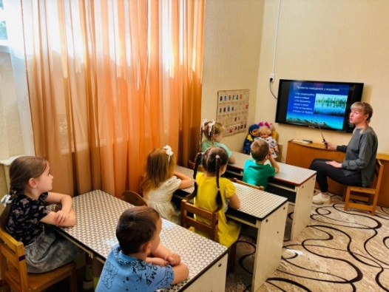

2. Проведение выставки детских рисунков, посвященных сохранению водных ресурсов, биоразнообразию Донского края.

Цель: формирование у детей бережного отношения к воде и необходимости сохранение окружающей природы.

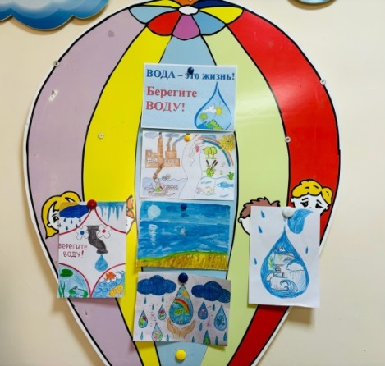

3. Разработали и раздали совместно с детьми памятку «Давайте сохраним чистоту реки вместе»

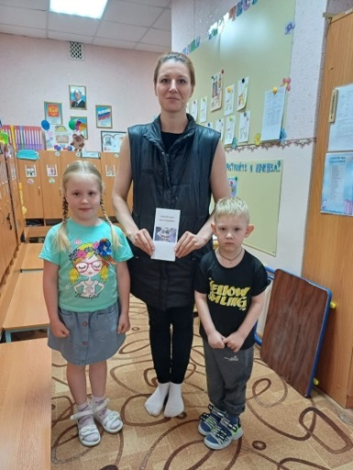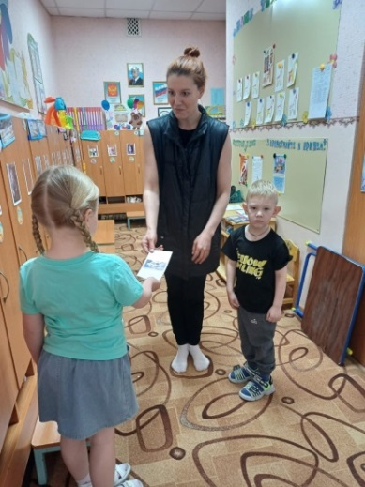Цель: пропаганда бережного отношения к воде среди родителей.

4.Провели дидактическую игру «Чистая вода нужна всем и всегда»

Цель: расширение представления о необходимости воды, закрепление правил поведения возле водоемов.

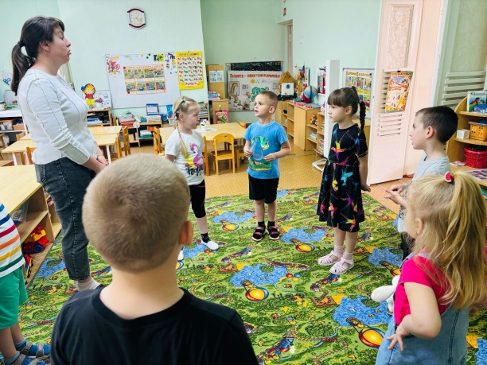 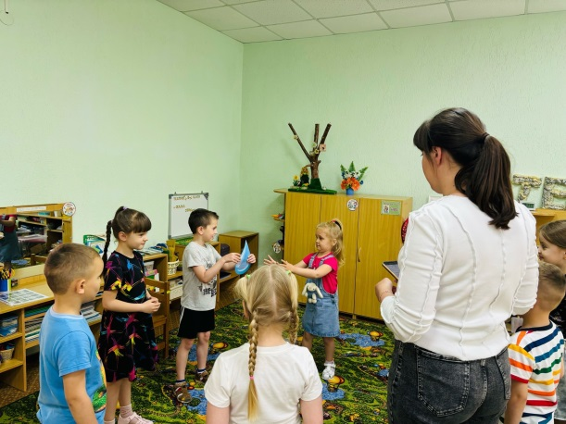

5. Провели тематическое групповое мероприятие «Мы дети Дона, против загрязнения». Изготовили пропагандирующие браслеты «Берегите воду»,для детей младших групп.

Цель : донести до детей младшего возраста о необходимости сохранения биоресурсов реки Дон.

